实验5：循环结构程序设计
一、实验目的
1、熟悉C语言输入输出语句。
2、掌握用while、do while及for语句编写程序。
3、掌握break、continue语句。

二、实验内容
1、计算1+3+5+7+9+11+……前20项之和。

2、输入x值，按照下列公式计算cos(x)的值，直到最后一项小于10-6为止。
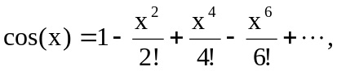

3、输入一行字符，分别统计出其中英文字母、空格、数字和其他字符的个数。
4、编程实现：输出以下图案
*
***
*****
*******
*****
***
*

5、输入一个整数n，将它的各个位数分离并输出。

